Kiwix Hotspot Installer

Guide de l’utilisateur

Kiwix Hotspot s’adresse aux personnes souhaitant créer un *Hotspot* (point d’accès WiFi) pour la mise à disposition de contenus via un réseau local.

Un Hotspot est composé de deux éléments : un *RaspberryPi*, et une carte microSD qui contient le système d’exploitation du *Pi* et tous les contenus éducatifs installés.

Kiwix Hotspot Installer est un programme d’installation qui pour but de configurer la carte SD faisant fonctionner le RaspberryPi.

# Fonctionnement du Hotspot

* Le Hotspot crée un réseau que l’on peut capter dans un rayon d’une vingtaine de mètres ;
* Les utilisateurs voient ce réseau sur leur tablette ou ordinateur et s’y connectent ;
* Leur navigateur web les dirige vers la page d’accueil du Hotspot qui liste les contenus disponibles (fig. 1);
* Ces contenus sont des répliques de ce qu’on trouverait sur Internet. Sur le Hotspot, ils sont disponibles sans que ni l’utilisateur ni le RaspberryPi ne soient connectés à Internet car les contenus ont été copiés sur la carte SD.

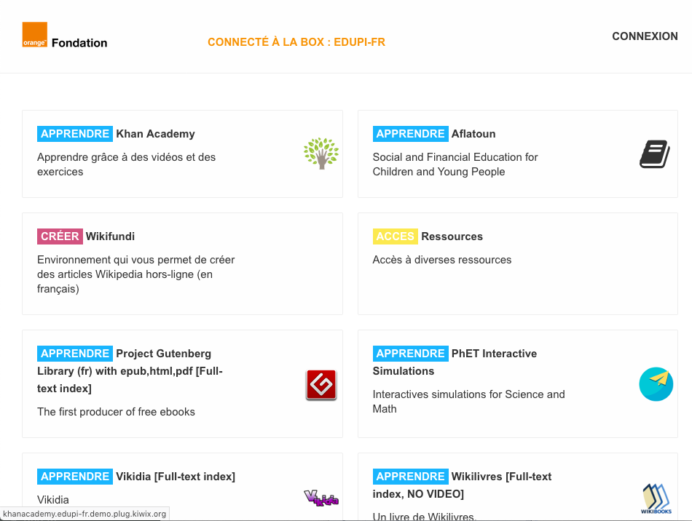

Fig. 1 : Exemple de page d’accueil du hotspot une fois installé

# Configuration minimale requise

* Windows 7/8/10, Linux ou macOS (10.12+) ;
* Un compte Administrateur sur l’ordinateur (ie les droits pour l’installation de nouveaux programmes) ;
* Une connexion internet très haut débit ;
* Beaucoup d’espace disque disponible : l’outil vous indiquera l’espace nécessaire pour préparer la carte de vos souhaits mais, d’une manière générale, une fois et demie la taille de la carte que vous souhaitez créer est un bon repère.  
  Exemple : 96Go de disponibles pour créer une carte de 64Go ;
* Du temps. Le téléchargement de 50Go avec une connexion 100Mbps dure 1h10. Avec une connexion à 10Mbps, il durera 11h20 ;
* Le processus de création de la carte dure pour sa part entre 45mn et 4h en fonction de la puissance de l’ordinateur utilisé et des contenus choisis. Pendant toute cette durée, l’ordinateur sera très sollicité. Le processus ne peut pas être mis en pause. L’utilisateur n’a cependant pas besoin d’être présent, on peut donc lancer la génération de carte pendant la nuit ;
* Si vous travaillez depuis un réseau d’entreprise avec un proxy, rendez-vous p.8 pour le configurer.

Il est à noter que Kiwix Hotspot permet de choisir ses contenus et d’exporter la liste dans un fichier .JSON que l’on pourra envoyer par email à une autre personne qui aurait un ordinateur plus puissant/une meilleure connexion (voir p.9, « Export »).

# Installation

Kiwix Hotspot se télécharge depuis [http://download.kiwix.org/release/kiwix-hotspot/](http://download.kiwix.org/release/kiwix-hotspot/v2.0-rc13/)

(fichiers .dmg pour macOS ; .exe pour Windows). Pour Windows, il n’y a pas d’installation proprement dite ; le fichier téléchargé est le logiciel.

Au lancement, il vous sera demandé de confirmer l’autorisation d’effectuer des modifications sur votre système. Ces droits sont nécessaires pour écrire les fichiers sur la carte SD, il faut donc accepter.

# Personnaliser son Hotspot

Vous pouvez choisir :

* Le nom du réseau WiFi auquel les utilisateurs se connecteront ;
* Ajouter un mot de passe au réseau WiFi  ou le laisser libre d’accès (recommandé) ;
* La langue utilisée par la page d’accueil du Hotspot (français, anglais, arabe, *etc.*).
* Le fuseau horaire utilisé par le HotSpot (utile pour les outils affichant des informations datées).
* Le logo affiché sur la page d’accueil du HotSpot.
* Le mot de passe du compte administrateur (pour gérer certaines options).
* Les contenus chargés sur la carte SD.

# Configuration et choix des contenus

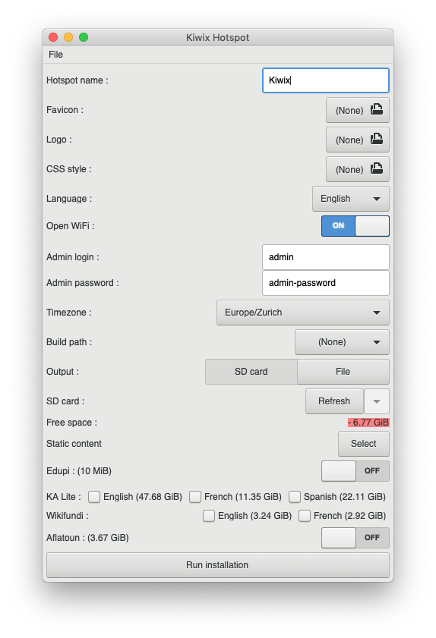

Fig.2. La fenêtre principale de l’installateur.

### Hotspot Name

Le nom du Hotspot : il sera utilisé à la fois comme nom de réseau WiFi, et comme adresse d’accès.

En laissant « Kiwix », le hotspot créera lors de l’allumage du RaspberryPi un réseau wifi avec ce nom. Les utilisateurs qui s’y connecteront pourront accéder aux contenus en allant avec leur navigateur web à l’adresse <http://kiwix.hotspot> (sans www). En choisissant « ecole » on aurait <http://ecole.hotspot>

### Favicon (optionnel)

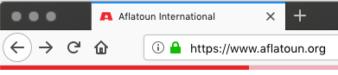Fonctionnalité avancée, elle permet de sélectionner une image (au format PNG ou ICO) qui s’affichera dans la barre d’adresse ou l’onglet du navigateur pour permettre à l’utilisateur de repérer plus facilement la page d’accueil du Hotspot.

### Logo (optionnel)

Permet de sélectionner une image (format PNG) qui sera affichée en lieu et place du logo Kiwix en haut de la page d’accueil du Hotspot.

### CSS Style (optionnel)

Fonctionnalité avancée, elle permet de sélectionner un fichier au format CSS permettant une plus grande personnalisation graphique de la page d’accueil du Hotspot ; notamment en changeant ses couleurs.

### Language

Sélectionne la langue de la page d’accueil du Hotspot.

### Open WiFi

Ce sélecteur permet de choisir si le réseau WiFi du Hotspot sera ouvert (sans mot de passe) ou non.

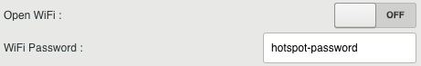En choisissant *OFF*, un champ de texte vous permettra de saisir un mot de passe pour le réseau WiFi.

### Admin Login et Admin Password

Ces deux champs permettent de personnaliser le nom d’utilisateur et le mot de passe du compte administrateur.

Le compte administrateur donne accès à certaines configurations dans les contenus interactifs. Il est notamment nécessaire pour ajouter des fichiers dans EduPi.

### Timezone (optionnel)

Permet de sélectionner le fuseau horaire du Hotspot.

Choisissez en fonction du lieu d’installation du Hotspot.

Le fuseau horaire est utile notamment pour les projets interactifs qui enregistrent et affichent la date et l’heure de certains actions.

**Attention**: Le *RaspberryPi* ne disposant pas d’horloge interne, si celui-ci n’est pas connecté à Internet une fois déployé (configuration la plus probable), ses dates et heures internes seront décalés.

Un module externe est disponible pour lui adjoindre une horloge physique. (cf. <https://framagit.org/ideascube/pibox-installer/wikis/Keeping-Time>).

### Build Path

Permet de sélectionner le répertoire de travail du logiciel.

Dans ce répertoire seront téléchargés tous les contenus puis sera créée l’*image* du Hotspot ; c’est à dire le fichier contenant l’intégralité de la carte à écrire.

Ce répertoire doit donc disposer de beaucoup d’espace libre. Il peut être situé sur un disque dur externe par exemple.

Une fois sélectionné, un bouton *Clean* apparaît. Il permet de nettoyer le dossier de cache si vous souhaitez effacer un bloc de vieux fichiers téléchargés lors d’une précédente utilisation.

W*ipe* effacera tous les fichiers, tandis que *Clean* procèdera à des suppressions intelligentes, en effaçant uniquement les fichiers obsolètes et dont il existe une version plus récente sur les serveurs de Kiwix.

### Output, SD card et File Size

Permet de choisir la carte microSD à écrire à la fin du processus ou bien de choisir de ne pas écrire sur une carte mais uniquement dans un fichier sur votre ordinateur. Ce deuxième mode vous permettra de réutiliser l’*image* ainsi créée sur plusieurs cartes à la fois.

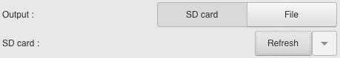Le bouton *Refresh* permet de mettre à jour la liste des cartes disponibles sur l’ordinateur.

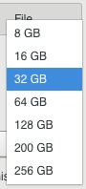

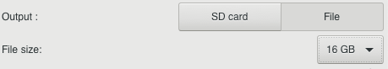En choisissant l’option *File*, vous devrez choisir la taille souhaitée pour l’*image*, et qui correspond à la taille de la carte microSD que vous souhaitez utiliser.

### Free Space

Cet espace indique la quantité d’espace disponible pour les contenus, au sein de la carte microSD qui sera créée.

Cet *espace disque restant* est calculé en fonction de :

* La taille de la carte microSD sélectionnée ;
* La taille du système de base (obligatoire, environ 7Go) ;
* La taille des contenus sélectionnés.

Si l’indicateur est rouge et affiche une valeur négative, vous devrez désélectionner certains des contenus que vous aviez prévu afin de pouvoir lancer la création.

### EduPi

EduPi est un outil interactif permettant à l’administrateur de partager des fichiers. Il ne consomme pas d’espace disque car c’est l’administrateur qui ajoutera des fichiers sur le Hotspot déployé.

En l’activant, une nouvelle option, *EduPi Initial Data* apparaît. Celle-ci permet de fournir un fichier ZIP contenant une arborescence à importer dans EduPi dès la création de l’*image*.

À noter :

* Le fichier doit être au format ZIP.
* Il peut contenir des fichiers, des dossiers, des sous-dossiers.
* Il n’empêche en rien l’ajout ultérieur de fichiers par l’administrateur du Hotspot.
* L’administrateur pourra supprimer ces fichiers depuis le Hotspot.

### KA-Lite, WikiFundi et Aflatoun

KA-Lite (Khan Academy), WikiFundi et Aflatoun sont des outils interactifs. Ces options permettent de les sélectionner, pour les langues souhaitées.

### Static Content

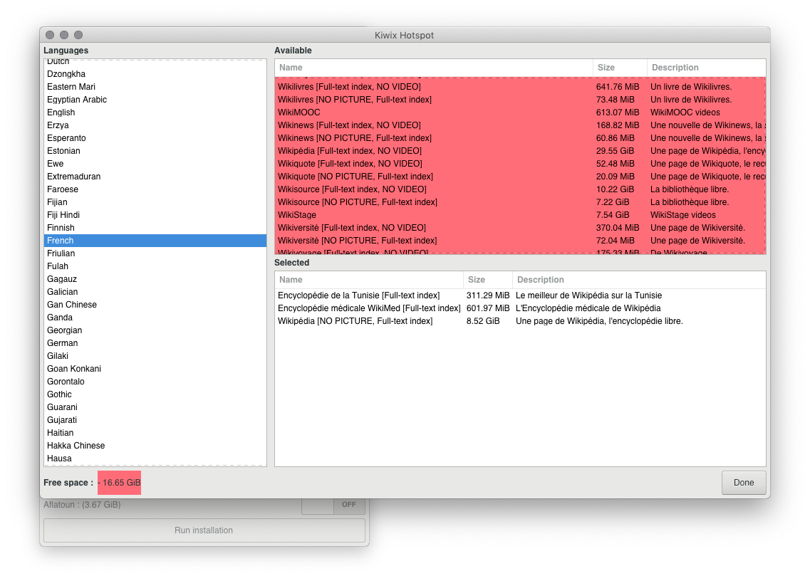

Du fait de la grande quantité de contenus statiques disponibles, ceux-ci sont à sélectionner dans une fenêtre dédiée.

Cette fenêtre se présente en quatre zones  :

* À gauche, la liste des langues permet de filtrer les contenus disponibles (simple clic).
* En haut, à droite, la liste des contenus disponibles pour la langue sélectionnée.  
  On les sélectionne en double-cliquant dessus.
* En bas, à droite, la liste des contenus sélectionnés.  
  On les désélectionne en double-cliquant dessus.
* En bas, à gauche, l’espace disque restant disponible.

On notera que certains contenus sont parfois disponibles en plusieurs variantes : avec ou sans image ou vidéo par exemple.

# Utilisation : lancement

En cliquant sur le bouton *Run Installation*, vous lancez le processus (long), de création de l’image et potentiellement d’écriture de celle-ci si vous avez choisi le mode carte SD.

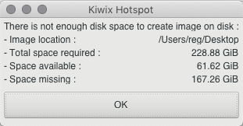L’espace disque requis sur votre ordinateur pour la bonne conduite du processus est vérifié à cette étape. Vous pourriez alors voir un message d’erreur vous indiquant précisément la quantité d’espace supplémentaire nécessaire (*Space missing*).

Rappel : vous pouvez placer le répertoire *Build path* sur un disque externe.

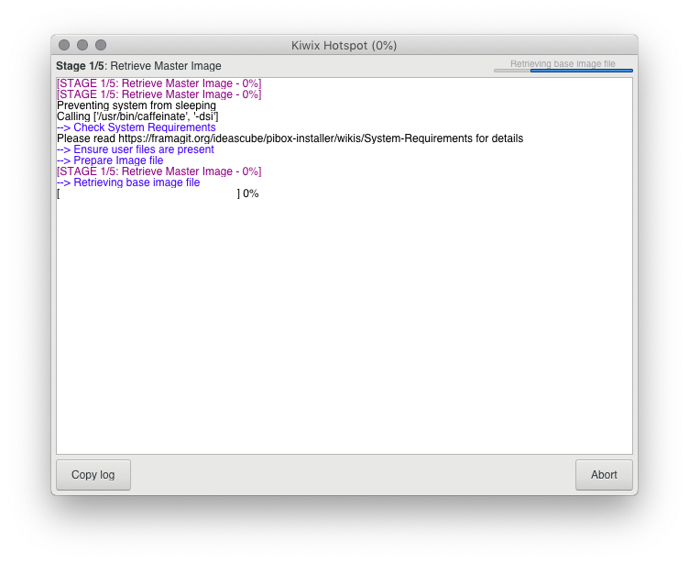

Cette fenêtre vous indique les actions entreprises par le logiciel et vous donne un aperçu de la progression du processus.

Il n’est pas nécessaire de lire ni même de suivre les écritures qui s’accumulent dans cette fenêtre ; ce sont des informations techniques qui ne seront utiles qu’en cas de problème.

Attendez simplement le message de fin (*Installation done* ou *Installation failed*).

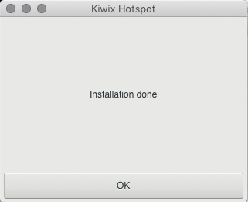 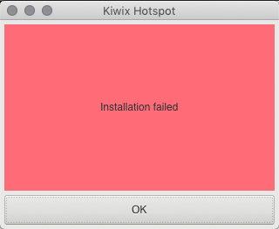

Normalement, le message indique *Installation done*. Deux cas de figures :

* La configuration portait sur une carte SD : la carte a été écrite et peut être éjectée puis insérée dans un *RaspberryPi*.
* La configuration portait sur un fichier *image*: le fichier *image* est disponible dans le répertoire choisit à l’option *Build path*.  
  Il peut être écrit (flashé) sur une carte SD via un outil tiers (voir « installer avec Etcher », plus bas).

Si le processus a échoué, vous trouverez un message d’erreur dans la fenêtre principale. Le bouton *Copy Log* vous permettra de copier l’intégralité du texte de cette fenêtre pour l’envoyer aux développeurs du logiciel. Ils pourront diagnostiquer le problème et vous aider à le résoudre.

Dans le cas où le processus durerait anormalement longtemps (plus de 6h), copiez le contenu avec *Copy Log* et envoyez-le aux développeurs ([contact@kiwix.org](mailto:contact@kiwix.org)).

# Autres fonctionnalités

D’autres fonctionnalités annexes sont disponibles depuis le menu *File*.

## Connection via un Proxy

Certains réseaux internes d’entreprise requièrent l’utilisation d’un *proxy* pour la connexion à Internet.

Dans ce cas de figure, le logiciel ne fonctionnera pas car une grande part du processus consiste à télécharger des fichiers.

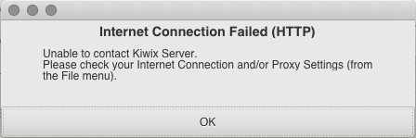 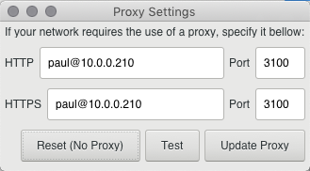

Si le logiciel vous indique ne pas pouvoir se connecter à Internet alors que votre connexion Internet fonctionne, configurez les paramètres du proxy dans la fenêtre *Proxy Settings* via le menu *File*.

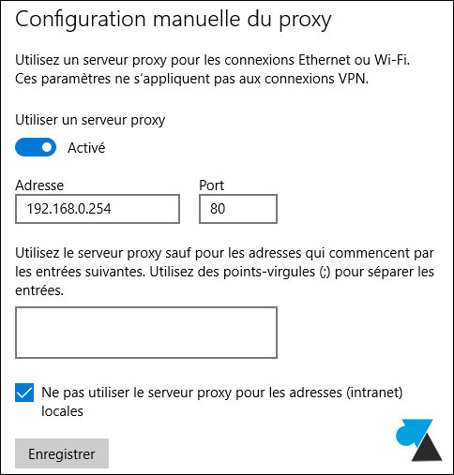

Les informations à renseigner sont les mêmes que celles se trouvant dans les paramètres de connexion internet de votre navigateur ou d’Internet Explorer/IE Edge sous Windows.

Sauf information contraire de votre administrateur réseau, renseignez de manière identique les lignes HTTP et HTTPS.

## Export de configuration

L’export de configuration vous permet, à tout moment, d’enregistrer l’intégralité des options et contenus sélectionnés dans un fichier que vous pourrez réutiliser plus tard ou partager avec un autre utilisateur.

Il suffit de sélectionner *Save configuration to file* dans le menu *File* et de choisir le fichier dans lequel enregistrer la configuration.

## Import de configuration

Celui-ci vous permet de sélectionner un fichier d’export (au format JSON donc) pour répliquer la configuration indiquée dans le fichier.

L’import s’effectue via *Import configuration from file* du menu *File*.

L’utilisation de cette option permet de pré-remplir les champs et de présélectionner les contenus. Vous n’avez plus alors qu’à lancer directement l’installation.

## Installation et désinstallation manuelle d’imDisk

Sous Windows, un logiciel tiers est utilisé pour certaines étapes du processus.

En cas d’erreur sur cette étape, le logiciel pourra vous proposer de réinstaller ce logiciel tiers manuellement via les indications fournies dans ce menu.

## Écriture de carte SD via Etcher

L’écriture du fichier *image* sur la carte SD est un procédé sensible qui peut échouer.

La procédure d’écriture s’effectuant après la (longue) création du fichier image, en cas d’échec d’écriture de la carte SD, le logiciel vous proposera d’utiliser un outil tiers pour l’écriture de la carte.

Cet outil tiers est nommé Etcher et peut être téléchargé depuis cette entrée de menu.

Note : Etcher permet également d’écrire une même image sur plusieurs cartes SD en même temps.

# En cas d’erreur

La création de Hotspot personnalisé fait intervenir de nombreuses tâches complexes ; les erreurs restent donc possibles.

Le logiciel tentera de vous informer au mieux en cas d’erreur afin que vous puissiez prendre les mesures appropriées.

Il est donc important de :

* Lire les messages d’erreurs à la fin de la fenêtre ; particulièrement ceux en rouge.
* Vérifier si ceux-ci indiquent un problème à votre niveau (connexion à internet, espace disque).
* Utiliser le bouton *Copy Log* et envoyer son contenu aux développeurs dans tous les autres cas.

Pour envoyer le *log* aux développeurs, accédez à <https://framagit.org/ideascube/pibox-installer/issues/new> et suivez les instructions.

# Les contenus

Kiwix Hotspot propose deux types de contenus différents : les outils interactifs et les contenus statiques.

## Les outils interactifs

### EduPi : partage de fichiers

*Edupi* est un outil de mise à disposition de fichiers. Il permet à l’administrateur de partager très simplement tout type de fichiers ou dossiers.

Tous les utilisateurs du Hotspot peuvent naviguer dans l’arborescence des dossiers ainsi copiés sur le *Pi* par l’administrateur et télécharger les fichiers.

Certains fichiers, tels les images, les vidéos ou encore les documents PDF sont directement consultables sur l’outil, sans téléchargement.

### Khan Academy : apprentissage

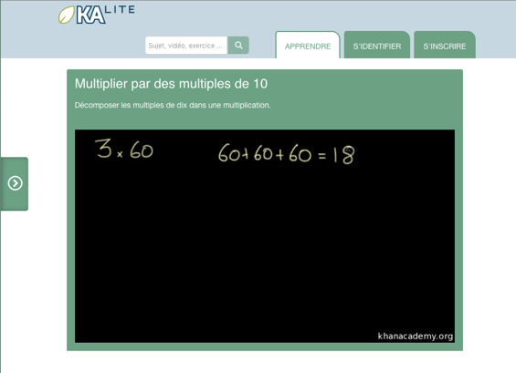L’outil Khan Academy est une copie allégée de la plateforme d’apprentissage en ligne khanacademy.org.

Khan Academy propose des exercices d’entrainement, des vidéos de cours et une plateforme d’apprentissage permettant aux utilisateurs d’apprendre et progresser à leur rythme.

L’outil est disponible en anglais, en espagnol et en français. La variété des *matières* proposées dépend de la langue (c’est un projet d’origine anglophone).

### Aflatoun : formation des enseignants

Basé sur la plateforme technique de Khan Academy, Aflatoun est une plateforme d’apprentissage à destination des enseignants.

Depuis Aflatoun, ils peuvent se former au curriculum et à la méthodologie d’apprentissage d’Aflatoun International.

Aflatoun est multilingue, anglais et français.

### WikiFundi : l’édition hors-ligne de Wikipédia

WikiFundi est une copie de la plateforme *wiki* utilisée par Wikipédia.

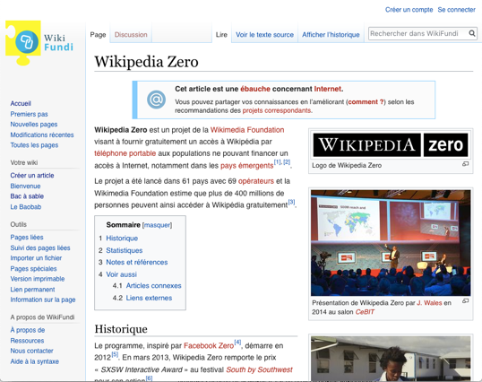Son but est double :

* Permettre l’apprentissage de l’édition collaborative en ligne, en vue de futures éditions connectées à Wikipédia par exemple ;
* Fournir une plateforme d’édition collaborative aux utilisateurs du Hotspot.

WikiFundi inclut également des articles et des documents d’aide à la formation et à l’autoformation sur le wiki.

WikiFundi est disponible en anglais et en français.

## Les contenus statiques

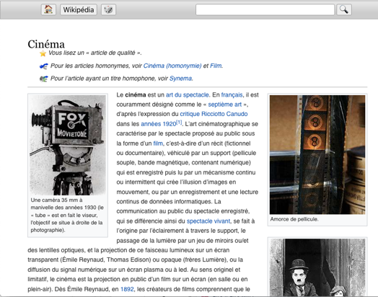Les contenus statiques sont des copies de sites web.

Il en existe une très grande variété ; les plus populaires étant :

* L’encyclopédie Wikipédia.
* D’autres projets Wikimédia tels Wikilivres, Wikiversité, *etc.*;
* Wikimed, une sélection des contenus médicaux de Wikipédia ;
* Le projet Gutenberg, une collection d’ouvrages du domaine public ;
* Les vidéos TED (*Technology, Entertainment and Design*).

Certains gros contenus, comme Wikipédia, sont proposés en différentes variantes (sans vidéo ou sans images) permettant d’économiser de l’espace disque.